Intervenir pour réduire le risque suicidaire Plan Prévention Suicide - Risque – PPS-R
Quand? En dehors de toute période de désorganisation ou d’épisode suicidaire
Nom, Prénom : Période couverte par le PPS-R :
Nom de la personne faisant la gestion du risque suicidaire : Lien avec l’usager :

Information à recueillir : Indicateurs sur lesquels appuyer votre
jugement clinique quant aux éléments suivants :

Les facteurs de risque et de protection associés au risque suicidaire (individuels et environnementaux)

Les facteurs de risque et protection sont présents même en l’absence de MAAS. La compréhension de ces facteurs s’enrichit au fil des épisodes suicidaires ou MAAS. Cette partie de l’évaluation ne doit pas être remplie à chaque épisode avec l’individu, mais elle s’enrichit à chaque épisode et intervention.

L’option suicide
L’option suicide se construit au fil du temps et des expériences avec le suicide et la mort. Elle peut se développer même si un individu n’a pas eu de MAAS observables.

Les patterns de MAAS : Comprendre les patterns et fonctions, risque de répétition et chronicisation en cas d’épisodes multiples de MAAS.
- Moments critiques et conséquences recensés lors des différents épisodes de MAAS, Présence de MAAS antérieures, Comprendre la fonction des MAAS en examinant un ou plusieurs épisodes (évaluation fonctionnelle), Déclencheurs, Types de MAAS, Éléments de détresse / désespoir associés, Conséquences.

Hypothèses sur les liens entre facteurs de risque et protection, déclencheurs, MAAS et conséquences (en particulier, répondre à la question : pourquoi des MAAS plutôt qu’un autre comportement joue ce rôle pour la personne?)
Observer : Information recueillie
Sources : Questions à l’usager, observations, questions à des intervenants ou proches, dossier de l’usager

Décider : Décision quant aux :

Facteurs de risque
La personne présente des facteurs de risque sur lesquels il est important d’agir pour diminuer la détresse et le risque de récidive de MAAS

Option suicide
La personne présente des éléments associés à l’option suicide

Patterns de MAAS
La personne présente des patterns de MAAS pouvant faire l’objet d’intervention

Agir : Intervenir pour réduire :

Facteurs de risque
- Augmenter les facteurs de protection, Diminuer les facteurs de risque, Augmenter les habiletés sociales et les capacités d’expression des émotions et des besoins, Adapter les structures environnantes, Traiter les problèmes de santé (physique et mentale), Travailler
l’estime de soi.

Option suicide
- Réduire les fixations, Psychoéducation sur la mort et le suicide, Travailler sur les perceptions positives ou les idées reçues sur la mort et le suicide, Comprendre et réduire les bénéfices secondaires (dans l’interaction avec autrui) des MAAS, Diminuer l’utilisation des MAAS dans l’interaction, Recadrage par rapport au suicide et la souffrance en lien avec la recherche d’aide et de solutions, Comprendre
l’impact des MAAS sur l’environnement (conséquences).

Patterns de MAAS
- Réduire le risque de récidive, Défaire les patterns et fonctions des MAAS, Diminuer l’impact des déclencheurs.

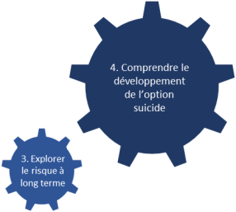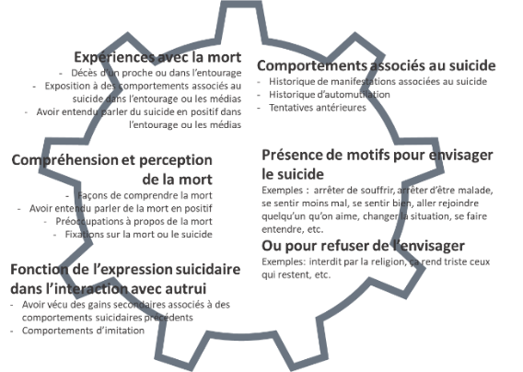Processus AUDIS 2020 - C. Bardon, CRISE, Chaire DI-TC UQAM. Processus AUDIS, Licence publique Creative Commons Attribution – Utilisation non commerciale – Partage dans les mêmes conditions 4.0 International

